Номер – tst54
Название - tst54_4_2_db_patches, проверка установки патчей на разных СУБД

Фактически проверка багфикса
https://sourceforge.net/p/runawfe/bugs/647/

Win7 x86, установил 4.0.6 сервер, перезагрузился, сервер работает, добавил пользователя.
Запустил Uninstall сервера, перезагрузился, в системе осталась остановленная служба JBAS42SVC и не пустая папка Runawfe в Program Files (содержит сервер, БД, конфиги и логи).
Устанавливаю сервер 4.1.1 с exe инсталлятора, перезагружаюсь, служба осталась называться JBAS42SVC, хотя должна иметь название JBAS50SVC
Не могу войти под Админом, сколько не перезагружался.
БД по умолчанию - H2

……
……

Лучше проверить для всех поддерживаемых БД: между версией 4.0.6 и trunk обновление должно работать.

(Проверка на ear из trunk от 09.06.14)

Версия 4.0.6
29 | TaskOpenedByExecutorsPatch  Вместо признака прочтённого задания позволяет формировать список пользователей, просмотревших задание | CREATE TABLE BPM_TASK_OPENED (TASK_ID numeric(19,0) NOT NULL, EXECUTOR_ID numeric(19,0) NOT NULL)  ALTER TABLE BPM_TASK_OPENED ADD CONSTRAINT FK_TASK_OPENED_TASK FOREIGN KEY (TASK_ID) REFERENCES BPM_TASK (ID)  ALTER TABLE BPM_TASK DROP COLUMN FIRST_OPEN
Версия 4.1.0
30 | AddNodeIdToProcessLogPatch  Обеспечивает хранение привязки записи истории выполнения к узлу | ALTER TABLE BPM_LOG ADD NODE_ID varchar(255)
31 | AddSubProcessIndexColumn  Обеспечивает возможность запускать (мульти)подпроцессы в цикле | ALTER TABLE BPM_SUBPROCESS ADD SUBPROCESS_INDEX int
Версия 4.1.1
32 | AddCreateDateColumns  Добавляет столбец CREATE_DATE почти во все таблицы для целей аудита  После обновления БД нужно перезапустить систему. | Операции для MSSQL:  sp_rename 'BPM_LOG.LOG_DATE', 'CREATE_DATE', 'COLUMN'  sp_rename 'BPM_PROCESS_DEFINITION.DEPLOYED', 'CREATE_DATE', 'COLUMN'  sp_rename 'SYSTEM_LOG.TIME', 'CREATE_DATE', 'COLUMN'  ALTER TABLE BATCH_PRESENTATION ADD CREATE_DATE datetime  ALTER TABLE BOT ADD CREATE_DATE datetime  ALTER TABLE BOT_STATION ADD CREATE_DATE datetime  ALTER TABLE BOT_TASK ADD CREATE_DATE datetime  ALTER TABLE BPM_JOB ADD CREATE_DATE datetime  ALTER TABLE BPM_SUBPROCESS ADD CREATE_DATE datetime  ALTER TABLE BPM_SWIMLANE ADD CREATE_DATE datetime  ALTER TABLE BPM_VARIABLE ADD CREATE_DATE datetime  ALTER TABLE EXECUTOR ADD CREATE_DATE datetime  ALTER TABLE EXECUTOR_GROUP_MEMBER ADD CREATE_DATE datetime  ALTER TABLE EXECUTOR_RELATION ADD CREATE_DATE datetime  ALTER TABLE EXECUTOR_RELATION_PAIR ADD CREATE_DATE datetime  ALTER TABLE LOCALIZATION ADD CREATE_DATE datetime  ALTER TABLE PROFILE ADD CREATE_DATE datetime  ALTER TABLE SUBSTITUTION ADD CREATE_DATE datetime  ALTER TABLE SUBSTITUTION_CRITERIA ADD CREATE_DATE datetime  Для каждой таблицы:  UPDATE ${TABLE_NAME} SET CREATE_DATE=:createDate WHERE CREATE_DATE IS NULL
33 | AddEmbeddedFileForBotTask  Добавляет столбец для хранения файла в задании бота | Операции для MSSQL:  ALTER TABLE BOT_TASK ADD EMBEDDED_FILE image

- Дефолтная БД – h2

Database version: 29, code version: 29

Подменяю ear 4.0.6 на версию из trunk, запускаю симулятор,

Вход не выполняется
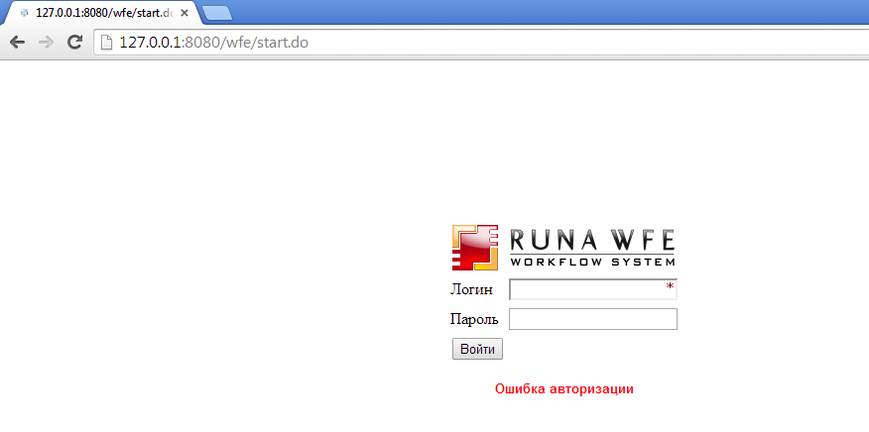

В логах:

Database version: 29, code version: 34

Перезапускаю симулятор еще раз:

Вход работает:

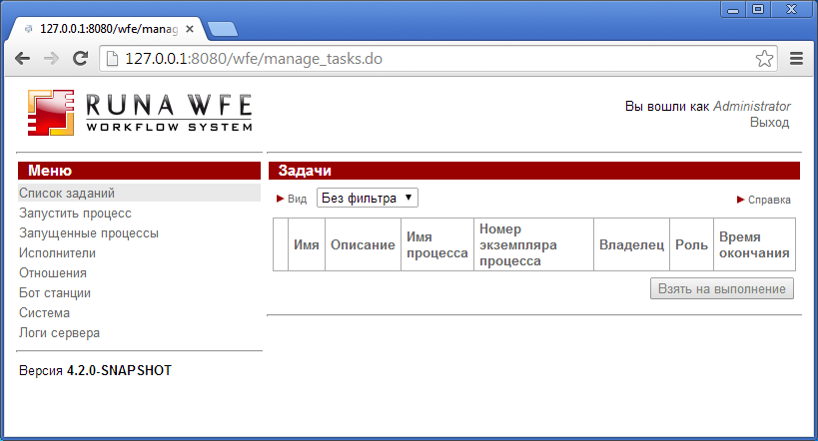

В логах:
22:48:52,549 INFO [ru.runa.wfe.commons.logic.InitializerLogic] (MSC service thread 1-2) Database version: 34, code version: 34

- MS SQL 2012

Версия сервера 4.0.6
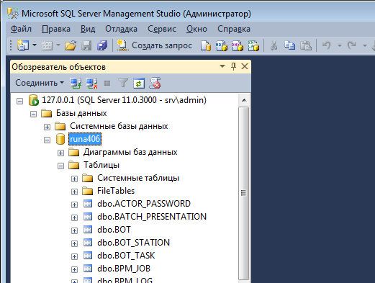

23:06:27,423 INFO [ru.runa.wfe.commons.logic.InitializerLogic] (MSC service thread 1-2) Database version: 29, code version: 29

Изменяю БД: добавляю пользователя, бота

Подменяю на ear из trunk, запускаю симулятор

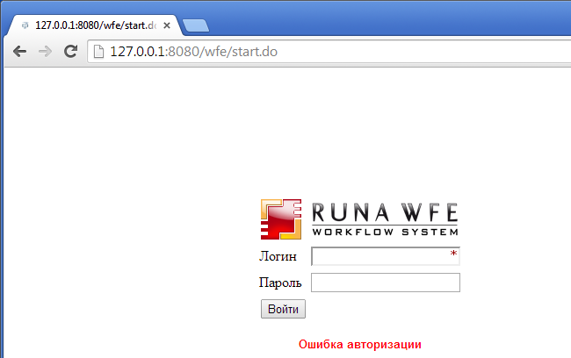

Не входит

Database version: 29, code version: 34

Перезапускаю еще раз сервер

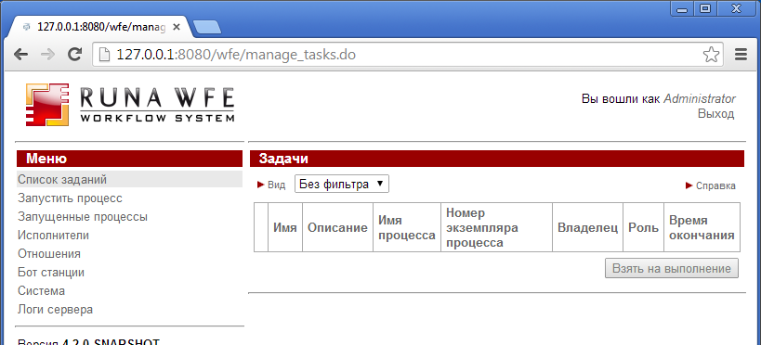

Вход выполняется, версия БД соответствует версии кода:

23:10:11,237 INFO [ru.runa.wfe.commons.logic.InitializerLogic] (MSC service thread 1-2) Database version: 34, code version: 34

- Oracle xe 11.2

Установка oracle xe 11.2

Изменение порта с 8080 на 8087

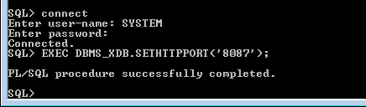

Настроил подключение 4.0.6 к oracle

Структура модуля:
modules
\
- com
\
- oraclejdbc
\
- main
\
- module.xml
- ojdbc6_g.jar
module.xml
<?xml version="1.0" encoding="UTF-8"?>
<module xmlns="urn:jboss:module:1.0" name="com.oraclejdbc">
<resources>
<resource-root path="ojdbc6_g.jar"/>
</resources>
<dependencies>
<module name="javax.api"/>
</dependencies>
</module>
Добавьте секцию источника данных и драйвера в standalone.xml
<datasource jndi-name="java:jboss/datasources/OracleDS" pool-name="OracleDS">
<connection-url>jdbc:oracle:thin:@localhost:1521:XE</connection-url>
<driver>oracle</driver>
<transaction-isolation>TRANSACTION_READ_COMMITTED</transaction-isolation>
<pool>
<min-pool-size>10</min-pool-size>
<max-pool-size>100</max-pool-size>
<prefill>true</prefill>
</pool>
<security>
<user-name>USER1</user-name>
<password>qwerty</password>
</security>
<statement>
<prepared-statement-cache-size>32</prepared-statement-cache-size>
<share-prepared-statements>true</share-prepared-statements>
</statement>
<validation>
<exception-sorter class-name="org.jboss.resource.adapter.jdbc.vendor.OracleExceptionSorter"/>
</validation>
<timeout>
<blocking-timeout-millis>5000</blocking-timeout-millis>
<idle-timeout-minutes>5</idle-timeout-minutes>
</timeout>
</datasource>
<drivers>
<driver name="oracle" module="com.oraclejdbc">
<xa-datasource-class>oracle.jdbc.driver.OracleDriver</xa-datasource-class>
</driver>
</drivers>

В database.properties:
hibernate.dialect=org.hibernate.dialect.OracleDialect
hibernate.connection.datasource=jboss/datasources/OracleDS

Запускаю сервер,

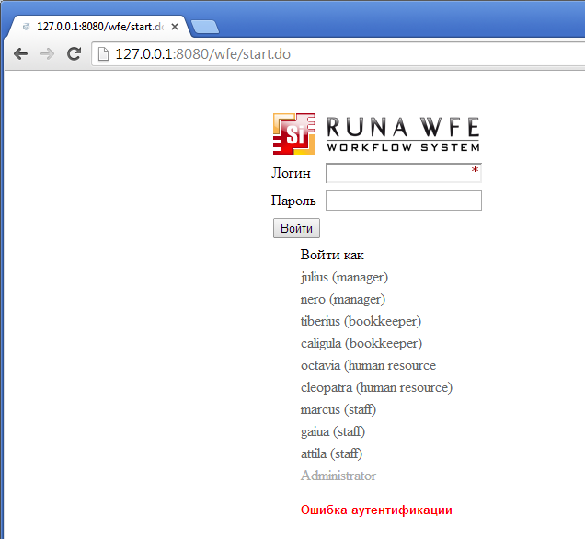

В логах:

Caused by: java.sql.SQLException: ORA-00604: error occurred at recursive SQL level 1
ORA-12705: Cannot access NLS data files or invalid environment specified

Помогла настройка в standalone.conf.bat:

set "JAVA_OPTS=%JAVA_OPTS% -Duser.language=en -Duser.country=US"

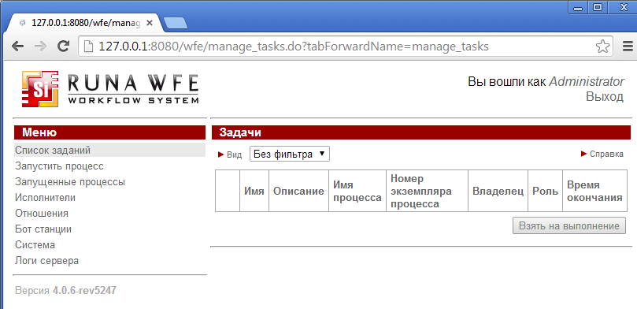

вношу изменения в БД (создаю нового пользователя, бота)

Далее подменяю ear на версию из trunk, запускаю симулятор:

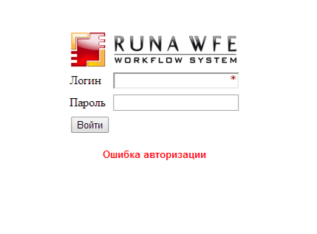

В логах:

16:21:12,715 INFO [ru.runa.wfe.commons.logic.InitializerLogic] (MSC service thread 1-1) Database version: 29, code version: 34

Перезапускаю сервер еще раз

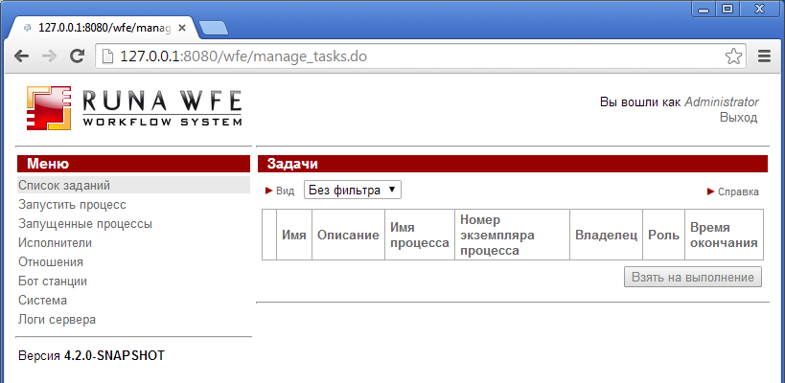

16:24:32,382 INFO [ru.runa.wfe.commons.logic.InitializerLogic] (MSC service thread 1-2) Database version: 34, code version: 34

Верси БД соответствует версии кода

Все патчи применились

- Derby

- Распаковал derby 10.10.2.0
- Добавил в CLASSPATH (выполнил setEmbeddedCP.bat, в котором добавил set DERBY_INSTALL=C:\Apache\db-derby-10.10.2.0-bin)

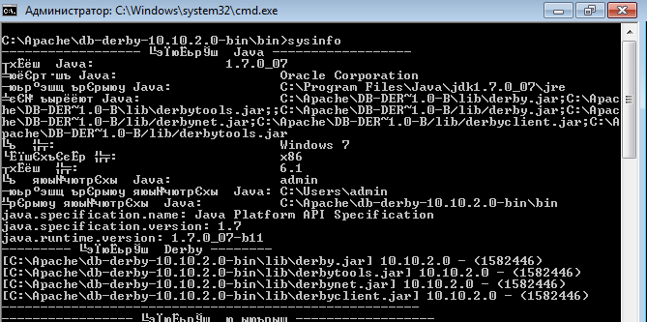

Использую следующие настройки для подключения:

<datasources>
<datasource jndi-name="java:jboss/DerbyDS" pool-name="DerbyDSPool">
<connection-url>jdbc:derby:RunaDbTest;create=true</connection-url>
<driver>derby</driver>
<security>
<user-name>wfe</user-name>
<password>wfe</password>
</security>
</datasource>
<drivers>
<driver name="derby" module="org.apache.derby"/>
</drivers>
</datasources>

Сервер запустился, БД создалась:

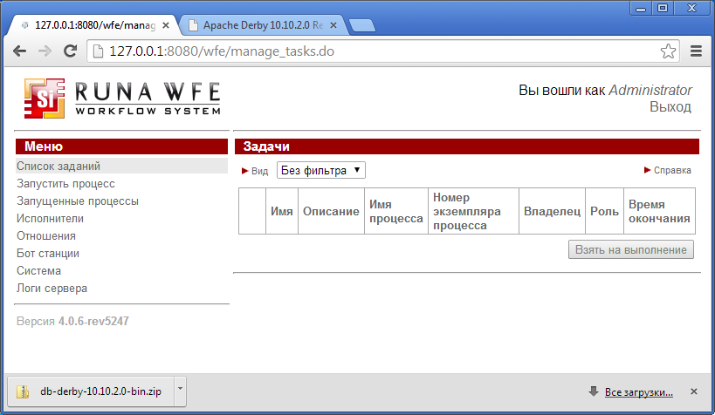

Добавляю пользователя, бота

Останавливаю сервер, меняю connection url (убрал пересоздание): <connection-url>jdbc:derby:RunaDbTest</connection-url>
Подменяю ear, проверяю подключение:

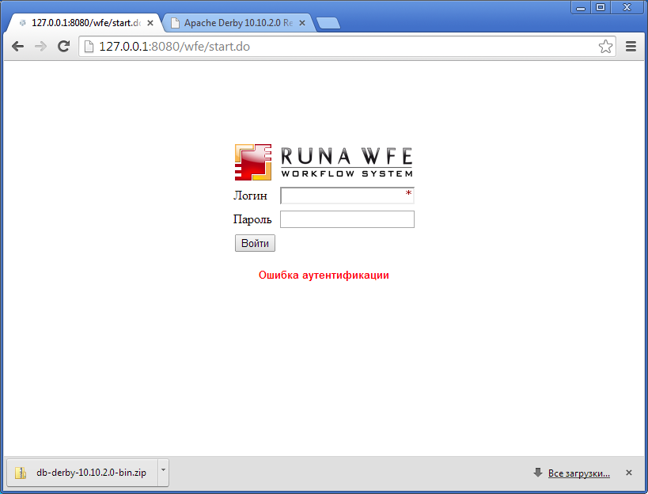

Перезапускаю еще раз:

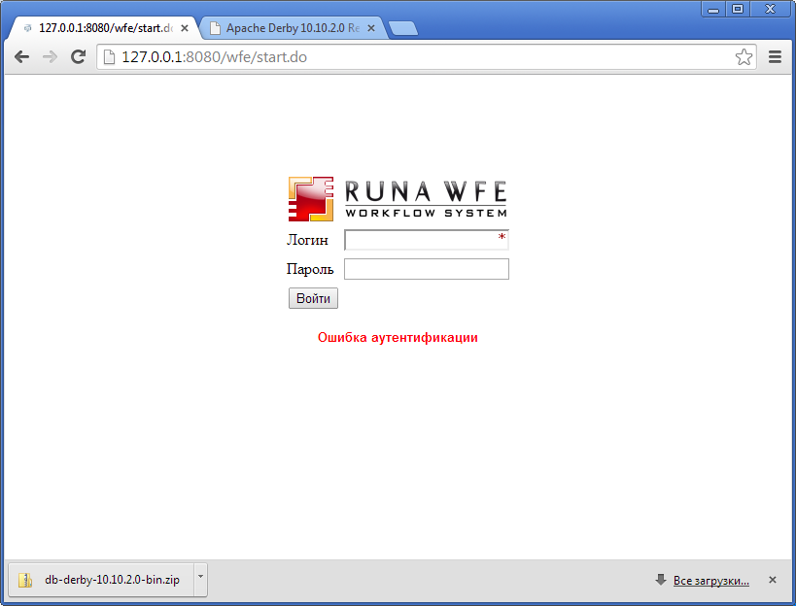

Снова ошибка аутентификации

В логах:

21:17:05,488 INFO [ru.runa.wfe.commons.logic.InitializerLogic] (MSC service thread 1-1) Database version: 31, code version: 34

21:17:05,522 WARN [org.hibernate.util.JDBCExceptionReporter] (MSC service thread 1-1) SQL Error: 20000, SQLState: 42X01
21:17:05,523 ERROR [org.hibernate.util.JDBCExceptionReporter] (MSC service thread 1-1) Syntax error: Encountered "RENAME" at line 1, column 43.
21:17:05,523 ERROR [ru.runa.wfe.commons.logic.InitializerLogic] (MSC service thread 1-1) Can't apply patch ru.runa.wfe.commons.dbpatch.impl.AddCreateDateColumns(32).: org.hibernate.exception.SQLGrammarException: could not execute native bulk manipulation query
at org.hibernate.exception.SQLStateConverter.convert(SQLStateConverter.java:67)[hibernate-3.2.4.sp1.jar:3.2.4.sp1]
at org.hibernate.exception.JDBCExceptionHelper.convert(JDBCExceptionHelper.java:43)[hibernate-3.2.4.sp1.jar:3.2.4.sp1]
....
....
at java.lang.Thread.run(Thread.java:722) [rt.jar:1.7.0_07]
Caused by: java.sql.SQLSyntaxErrorException: Syntax error: Encountered "RENAME" at line 1, column 43.
at org.apache.derby.impl.jdbc.SQLExceptionFactory40.getSQLException(Unknown Source)

Обновил тикет
https://sourceforge.net/p/runawfe/bugs/647/

UPD: Как оказалось, для derby нет патчей, необходимо добавить замечания в документацию

- PostgreSQL 9.3.4-4-windows x86

Установка PostgreSQL

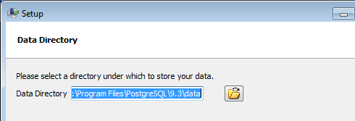

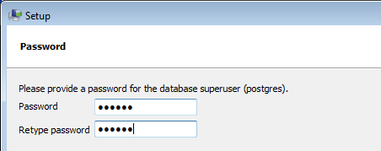

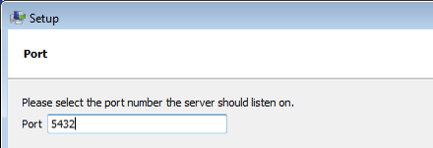

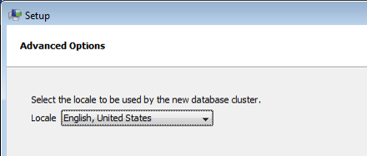

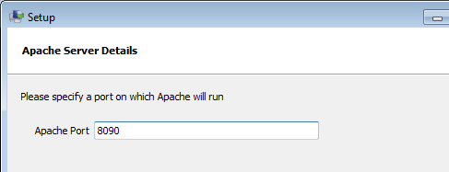

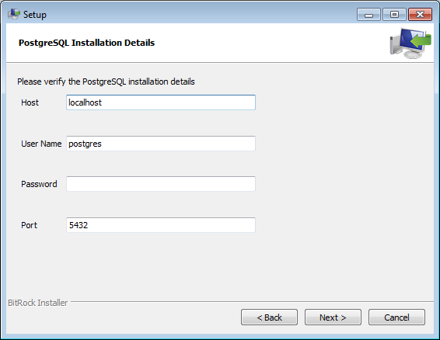

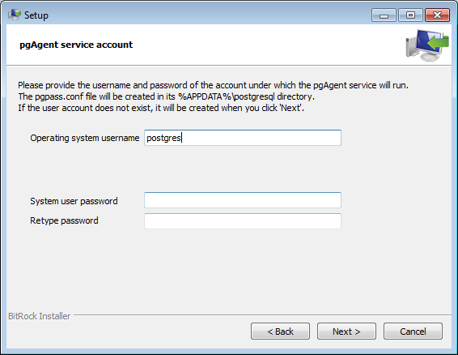
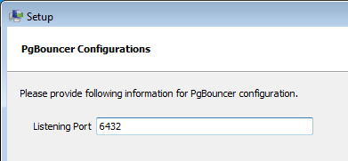
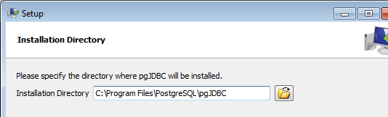
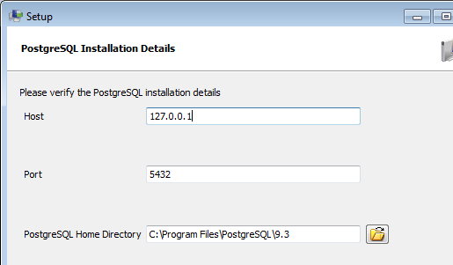

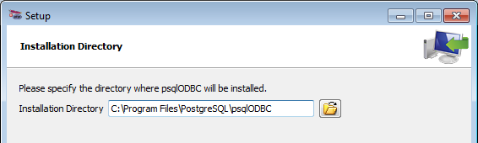

Предварительно создаю БД wfe для использования сервером runa:

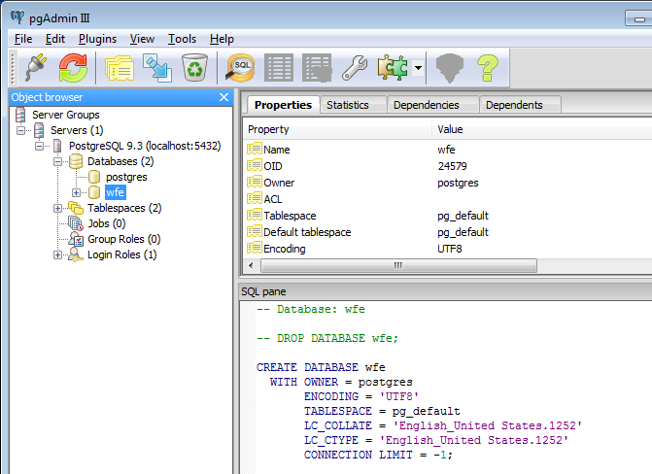

Настраиваю подключение 4.0.6 сервера к БД

Wfe.custom.database.properties:

hibernate.connection.datasource=jboss/datasources/PostgreDS
hibernate.dialect=org.hibernate.dialect.PostgreSQLDialect

standalone.xml:

<datasources>
<datasource jndi-name="java:jboss/datasources/PostgreDS" pool-name="PostgreDS">
<connection-url>jdbc:postgresql://localhost:5432/wfe</connection-url>
<driver>postgresql</driver>
<transaction-isolation>TRANSACTION_READ_COMMITTED</transaction-isolation>
<pool>
<min-pool-size>10</min-pool-size>
<max-pool-size>100</max-pool-size>
<prefill>true</prefill>
</pool>
<security>
<user-name>postgres</user-name>
<password>qwerty</password>
</security>
<statement>
<prepared-statement-cache-size>32</prepared-statement-cache-size>
<share-prepared-statements>true</share-prepared-statements>
</statement>
</datasource>
<drivers>
<driver name="postgresql" module="org.postgresql">
<xa-datasource-class>org.postgresql.xa.PGXADataSource</xa-datasource-class>
</driver>
</drivers>
</datasources>

В Standalone.conf.bat добавил

set "JAVA_OPTS=%JAVA_OPTS% -Duser.language=en -Duser.country=US"

Сервер Runa 4.0.6 запускается:

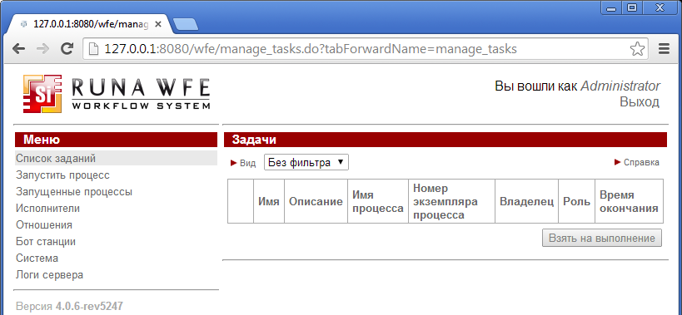

Добавляю пользователя, ботстанцию, подменяю на ear из trunk, запускаю сервер

Первое включение:

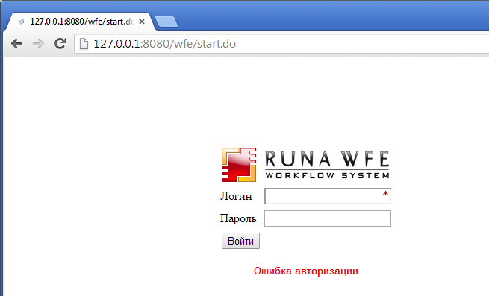

Перезапускаю сервер:

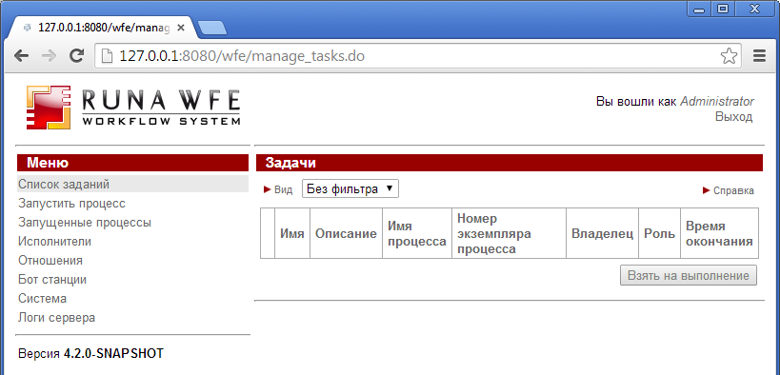

23:17:03,553 INFO [ru.runa.wfe.commons.logic.InitializerLogic] (MSC service thread 1-1) Database version: 34, code version: 34

Проблем не обнаружено

